旅遊網站或app

1.推薦行程:

幫使用者規劃出1、2、3日遊等等的合適路線，並且可以輸入時間 ex : 8:00-18:00，大概10小時的路線規劃等等...... ，對行程新增&修改&刪除

2.自行規劃:

使用者也可依自己需求規劃行程，對行程新增&修改&刪除

|  |  |  |
| --- | --- | --- |
| C:\Users\Monkey\Desktop\11.png | C:\Users\Monkey\Desktop\22.png | C:\Users\Monkey\Desktop\33.png |

3.附近景點 :

用GOOGLE搜尋附近景點，並且依照距離排序，最近的顯示再最前面

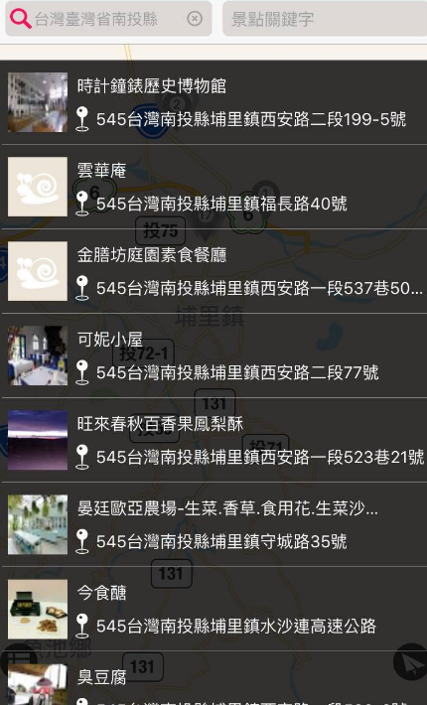

4.景點瀏覽:

有分地區，有景點的資訊，下方加上討論區，讓使用者分享此景點的好或是附近美食之類的等等

|  |  |  |
| --- | --- | --- |
| C:\Users\Monkey\Desktop\2.png | C:\Users\Monkey\Desktop\3.png | C:\Users\Monkey\Desktop\6.png |

5.遊客活動:

最新活動資訊，像是花海、日月潭遊湖、墾丁春吶等等，季節性的活動景點

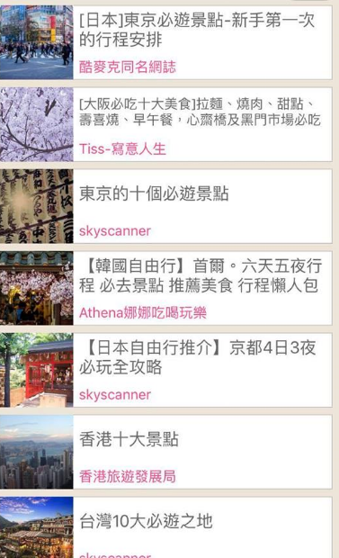

6.遊客交流:

可以分享景點遊玩文章或是使用者想去哪些地方，但是不知道怎麼去，讓使用者可以多交流

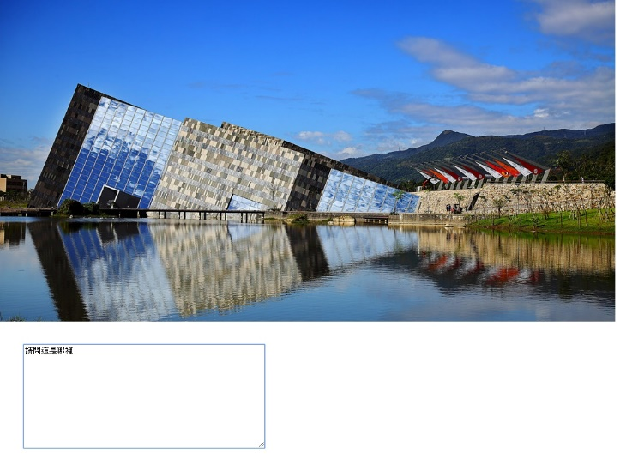

7.優惠專區:

比如跟某某旅行社有折扣或是航空有優惠什麼的

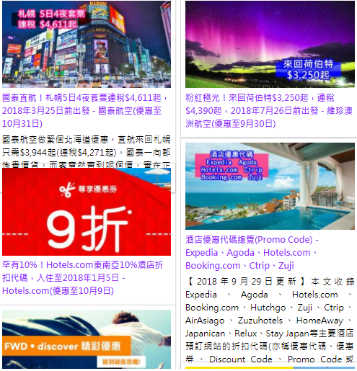

需要收集大量資料，以及利用GOOGLE地圖路線搭配、還有路程時間計算